
LE PICCOLE REGOLE DELLA CASE DI ACCOGLIENZA DELLA MISSIONE BELÉM

(Chiesa Cattolica)

Regola 1 “Io e la mia casa serviremo il Signore!” (Giosuè 24,15). Cosí dice Giosuè, quando stabilisce una Alleanza con il Signore, così diciamo noi, che a partire da oggi, iniziamo una Vita nuova, una nuova Alleanza con il Signore.

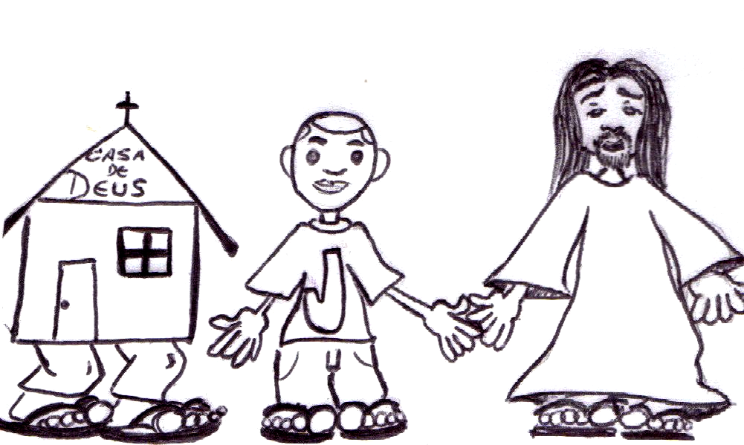

“Amerai il Signore tuo Dio sopra ogni cosa e non avrai altro Dio fuori di Lui, perché Io Sono il tuo Unico Dio!” Così dice il Primo Comandamento. Pertanto, la nostra Casa è una Casa di Dio, dove NON ENTRA DROGA, ALCOL, SIGARETTE, MEDICINALI INUTILI E TUTTI I VIZI SONO ESPULSI: “O non sapete che gli ingiusti non erediteranno il regno di Dio? Non illudetevi: né immorali, né idolàtri,
né adùlteri, né effeminati, né sodomiti (omosessuali attivi, transessuali…), né ladri, né avari, né ubriaconi, né maldicenti, né rapaci erediteranno il regno di Dio.
E tali eravate alcuni di voi; ma siete stati lavati, siete stati santificati, siete stati giustificati nel nome del Signore Gesù Cristo e nello Spirito del nostro Dio!” (1Cor 6,9-11).

Lo scheletro fondamentale della nostra casa è il DIARIO SPIRITUALE: la meditazione mattiniera sulla Sacra Bibbia e l´esame di coscienza alla sera, prima di dormire. Per rimanere nella Missione è necessario fare questo, a meno che non ci siano problemi di salute che giustifichino.

Nella Casa di Dio è proibito, pertanto, fumare, bere, drogarsi, avere rapporti sessuali contro e fuori dal piano di Dio, usare materiale pornografico, ancor peggio se questo succede di nascosto. La nostra Casa NON È DORMITORIO, NÉ UN ALBERGO. Se qualcuno non vuole assumersi questi impegni, sia abbastanza uomo da prendere le sue cose e andarsene via.
I VISITATORI che entrano nella casa senza precedente autorizzazione, saranno diligentemente esaminati per evitare che siano proprio gli amici e i familiari a portare dentro la casa le tentazioni dell’alcol, della sigaretta e della droga.
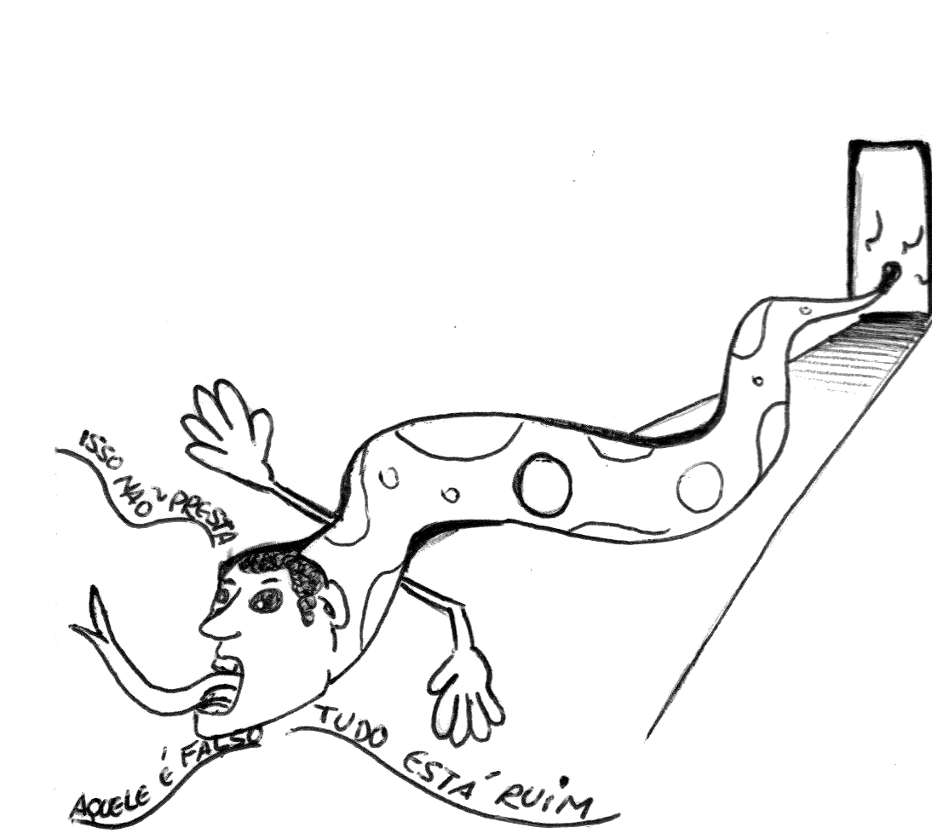

Regola 2 Nella Casa di Dio
NON C´È SPAZIO PER LA MORMORAZIONE:
“Guardatevi pertanto da un vano mormorare,
preservate la lingua dalla
maldicenza, perché neppure
una parola segreta sarà senza
effetto, una bocca menzognera
uccide l'anima” (Sab 1,11).
La mormorazione è una droga, è un serpente che morde e uccide in primo luogo chi mormora. Dio punisce severamente i codardi mormoratori.
Se c’è qualcosa che pensi si possa migliorare, allora sii abbastanza uomo da parlare apertamente e umilmente con il tuo coordinatore.
In fin dei conti, se la tua vita è tutta una mormorazione, allora perché stai qui?
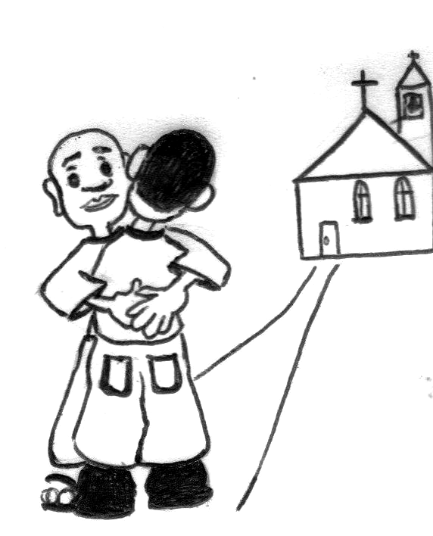
Regola 3 Nella casa di Dio, tutti si amano come fratelli: “Amatevi gli uni gli altri come io ho amato voi” (Gv 15,12) dice Gesù.
Sempre, pertanto, tenteremo di fare amicizia con tutti.
Ovviamente, nella Casa di Dio non può esserci NESSUNA AGGRESSIONE FISICA O VERBALE anche se sulla strada è normale questo regolamento di conti, questa è la casa di Dio. Esige rispetto.”

Regola 4 Nella casa di Dio, tutti lavorano con grinta: “Chi non lavora, neppure mangi” (2 Tes 3,10) dice l’apostolo Paolo. La nostra LABOR-TERAPIA (cioè la TERAPIA che educa ad essere uomini veri là fuori, capaci di sostentare una famiglia attraverso il sudore ed il nostro lavoro) è la nostra “medicina diario”. I vizi ci hanno abituato alla pigrizia e a fuggire dal lavoro, ma la Parola di Dio è chiara:
“Il pigro è simile a una palla di sterco,
chi la raccoglie scuote la mano.” (Sir 22,2)
“Fino a quando, pigro, te ne starai a dormire?
Quando ti scuoterai dal sonno?
Un po` dormire, un po` sonnecchiare,
un pò incrociare le braccia per riposare
e intanto giunge a te la MISERIA, come un vagabondo,
e l’INDIGENZA, come un mendicante”. (Pr 6,9-11)
Le cose di Dio accadono “IN FRETTA”: in fretta Maria andò a trovare e aiutare la sua cugina Elisabetta(Lc 1,39); in fretta i discepoli di Emmaus tornano a mezza notte, camminando per 11 Km, per dire “Gesù è Risorto” agli altri discepoli (Lc 24,33).
Nella Casa di Dio non deve esserci pigrizia: “Maledetto chi compie fiaccamente l’opera del Signore!” (Ger 48,10)
“Coraggio, popolo tutto del paese
e al lavoro, perché io sono con voi” (Ag 2,4)
È per questo che dobbiamo severamente
EDUCARCI ALLA PUNTUALITÁ NEGLI ORARI: arrivare in tempo è già attivare in ritardo! Devi arrivare 10 minuti prima, in ogni cosa. Il treno non aspetta te in ritardo!
Il tuo capo non perdona più di tre ritardi di te che timbri il cartellino! Non arrivavi in ritardo se qualcuno ti offriva da bere o ti regalava della droga, non è vero?
Quindi, nella Casa di Dio, dimostra che vuoi camminare, arrivando puntuale.
Se tutti si impegnano la CORREZIONE SARÁ INUTILE, ma se OCCORRE I MONITORI DARANNO AVVISI CHE COMPORTERANNO L’ESPULSIONE DALLA CASA DI DIO DI CHI NON VUOLE CAMMINARE, perché la mela marcia non guasti le altre.”
 | 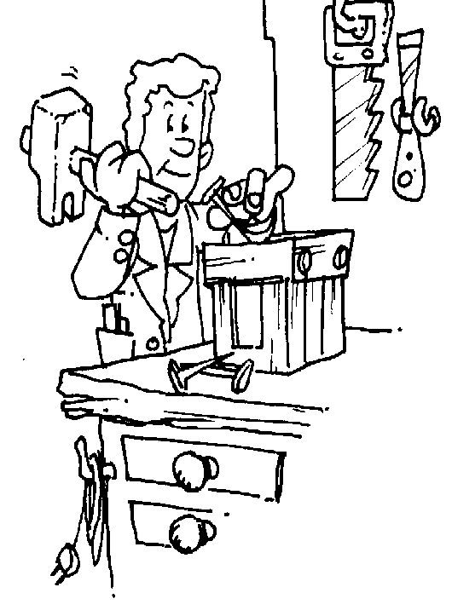 | 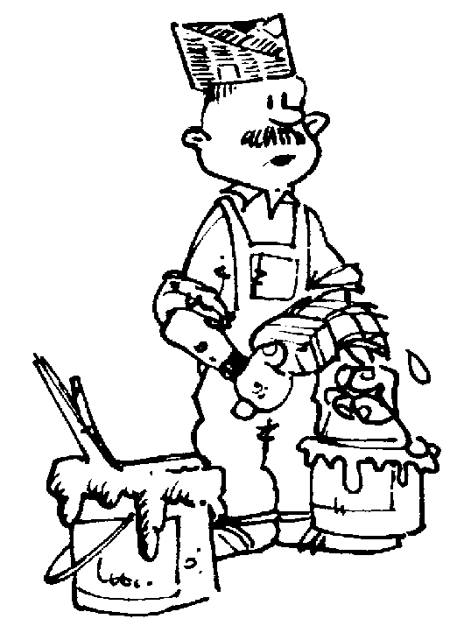

Regola 5 Tutto questo porta ad ASSUMERE CON RESPONSABILITÀ IL LAVORO DELLA CASA
pertanto:
- CIASCUNO COMPIA RIGOROSAMENTE E BENE IL COMPITO PER IL QUALE È STATO SCELTO: NON LA TIRI LUNGA, giustificandosi con mancanza di attrezzi o altre scuse.
- NON È POSSIBILE USCIRE DAL PROPRIO POSTO DI LAVORO E DISTURBARE I FRATELLI che hanno il loro compito.
- OCCORRE RISPETTARE ATTENTAMENTE GLI ORARI di labor-terapia, prestando attenzione a terminare 10 minuti prima per prendere e riporre gli attrezzi.
- CIASCUNO È RESPONSABILE DEGLI ATTREZZI PER IL TEMPO CHE LI USA. Il fratello del Deposito attrezzi manterrà il controllo di tutto.
- Per OGNI LAVORO O ATTIVITÁ CI SARANNO COORDINATORI ai quali dobbiamo “obbedienza”. Il oro compito principale è VERIFICARE COME STIAMO LAVORANDO, SE SIAMO PRONTI AD ASUUMERE IL MONDO LÁ FUORI O SE SIAMO PRONTI PER UNA VITA MISSIONARIA. Nel mercato del lavoro c’è molta concorrenza. Per poter entrare, devo essere un ”OTTIMO” OPERAIO e questa è la funzione della casa: DIVENTARE UN OTTIMO OPERAIO, OTTIMO SERVO DI DIO. Non è sufficiente restare nella casa, occorre crescere e migliorare giorno dopo giorno. Anche le pareti stanno nella casa, ma non mutano, solo si sporcano, così siamo noi.
- Per recuperarsi dall’alcool è sufficiente una settimana, ma PER RESTAURARE IL MIO UOMO NUOVO interiore ci vogliono mesi. La labor-terapia occupa gran parte della nostra giornata, per questo saremo verificati settimanalmente”: Preghi e lavori!

Regola 6 LA CASA È NOSTRA: possiamo renderla un paradiso armonioso, ordinato, piacevole, o un inferno di confusione: dipende da noi.
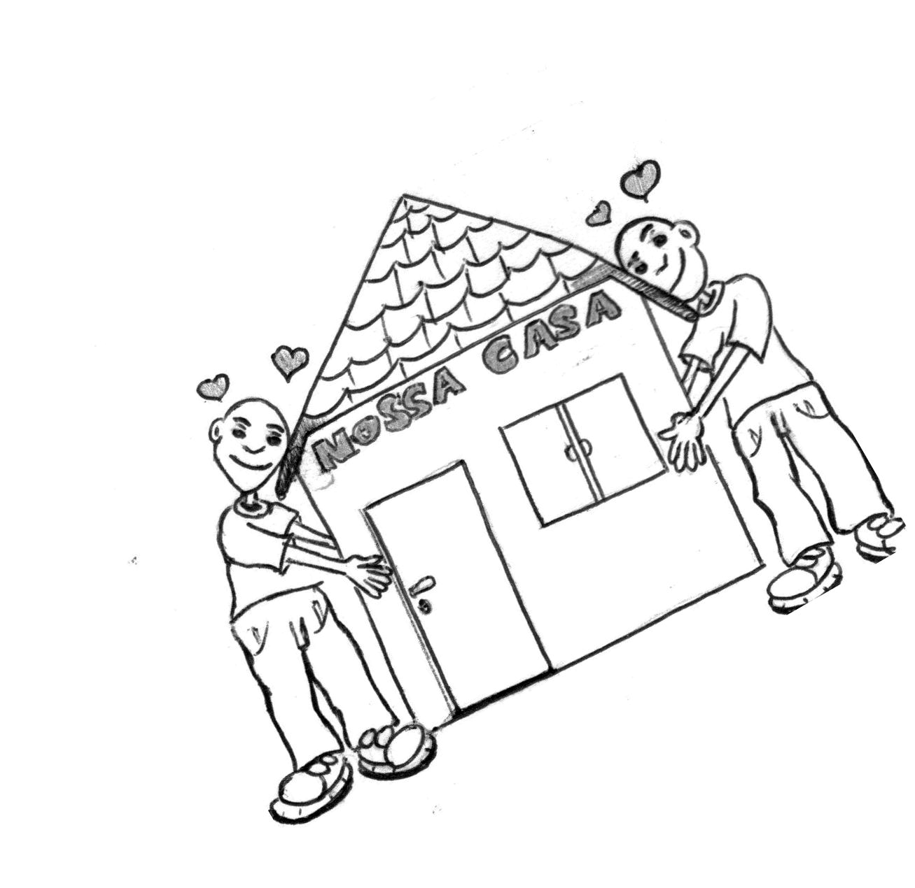
- Ogni fratello pensi come gli piacerebbe trovare il bagno e lo lasci pulito per il fratello che viene dopo: faccia sì che ci sia sempre carta igienica, che il vaso resti pulito, che l’asciugamano non sia bagnato, che il pavimento non sia sporco.
- Ogni fratello cerchi di lasciare in ordine il suo letto, con le coperte ben stese, le lenzuola pulite (lavate normalmente ogni settimana, al massimo 15 giorni), i suoi vestiti ben piegati, la sua borsa in ordine. Pensa come la Madonna aveva cura dell’umile casa di Nazaret, dove Gesù rimase per 30 anni. Non mettere vestiti o asciugamano bagnati sul letto, perché non è igienico. Non lasciare le scarpe nelle camere: danno cattivo odore.
- Ciascuno abbia cura degli ambienti comuni, come della propria stanza: non lasciamo l’immondizia per terra, no lasciamo le sedie in disordine, non lasciamo i piatti sporchi fuori posto, né lasciamo gli attrezzi sparsi (il coordinatore deposito attrezzi curi bene di questo). La nostra è una Casa di Dio, una “Casa Santa”.
- RIMANI SEDUTO A TAVOLA durante tutto il tempo del pasto, anche se hai finito di mangiare, perché questo è un momento importante per conversare e stabilire lacci di amicizia e fraternità. È proibita l’entrata in cucina di chi non è autorizzato (questa è una legge civile).

Regola 7 Per fare i primi passi nel cammino di Restaurazione è necessario che:

- Il nostro fratello accolto passi il primo mese nella Accoglienza di una Casa “Mano Tesa”, in cui si svolgeranno i temi della Prima Accoglienza, in modo che sappia esattamente come si svolgerá il cammino. Anche se inizialmente la Casa “Mano tesa”, di prima accoglienza, coincidesse con la Casa di Permanenza dei primi 5 mesi, è bene mantenere questa distinzione e fare tutti i passi. Alla fine del primo mese, il fratello accolto deciderà se restare con noi, come ci auguriamo. In questo caso egli non sarà più solo un membro accolto, ma un VOLONTARIO della Missione Belèm.
- Come membro interno della nostra famiglia, volontario della Missione Belèm, inizierà la seconda fase, chiamata propriamente “VOLONTARIATO”, che è regolata dalle stesse regole qui scritte. È chiaro che siamo tutti “sulla stessa barca”, per cui è superfluo dire che la nostra vita è guidata dall´ideale di Povertà e Semplicità della Grotta di Betlemme.
- Per i primi due mesi (Accoglienza e Primo mese di Volontariato) la persona in processo di Restaurazione, rimarrà nella casa, senza poter uscire e riceverà visite solamente se i Coordinatori autorizzeranno. Tutto questo è necessario al fine di compiere il programma iniziale di Restaurazione (è come se fosse un “piccolo noviziato” di un monastero) e proteggere i primi passi del fratello accolto che vuole tagliare con alcol e droga.
- Molte persone cadono a causa delle visite che ricevono. Per cui bisogna prestare molta attenzione. Così anche non è permesso telefonare senza autorizzazione dei responsabili. Al momento di entrata, tutti i documenti personali, eventuali radioline, mini televioni, cellulari, apparecchi di CD… saranno consegnati al Coordinatore della casa e conservati fino alla fine dei 6 mesi senza pericolo di perderli. Questo è necessario perché bisogna concentrarsi unicamente sul cammino di Restaurazione senza alcuna distrazione. Sono mesi di “terapia intensiva…”.
- LA NOSTRA CASA ACCOGLIE GRATUITAMENTE SOPRATTUTTO I NOSTRI CARISSIMI FRATELLI DI STRADA. QUELLO CHE C´È SI DIVIDE. VIVIAMO ESCLUSIVAMENTE DI PROVVIDENZA PER CUI, SE QUALQUNO RICEVESSE DEI SOLDI È TENUTO A CONDIVIDERE CON GLI ALTRI FRATELLI COMPRANDO CIBO O COSE NECESSARIE.

- Nel terzo mese, il fratello accolto potrà uscire solamente accompagnato da un monitore, per validi motivi, dato che si incontra ancora in “terapia intensiva”. Nel quarto mese, potrà uscire da solo, per validi motivi, col consentimento del Coordinatore.

- Dopo il sesto mese (contando anche il primo mese nella casa “Mano tesa”), il fratello accolto deciderà se rimanere dentro la nostra Missione ed iniziare la formazione specifica dei Missionari.

- Durante il tempo di permanenza nella Missione, ci si impegnerà a fare tutti i corsi e gli incontri proposti per un cammino umano e cristiano.

Data _______________________

______________________________________
Firma leggibile
Firmare questo foglio significa accettare le regole e divenire membro volontario della Missione Belém

Associazione Missione Belém, Vico Stati Uniti 5, Sandon di Fossó VE 041-466817

